О реализации проекта Проведение профилактических мероприятий направленных на формирование знаний и навыков осознанного безопасного поведения в различных жизненных ситуациях жителей Шебекинского городского во 2 квартале 2023 года

Во 2 квартале 2023 года в рамках реализации проекта были проведены:

1. Единые Дни безопасности на территории Шебекинского городского округа в апреле, мае, июне 2023 года.
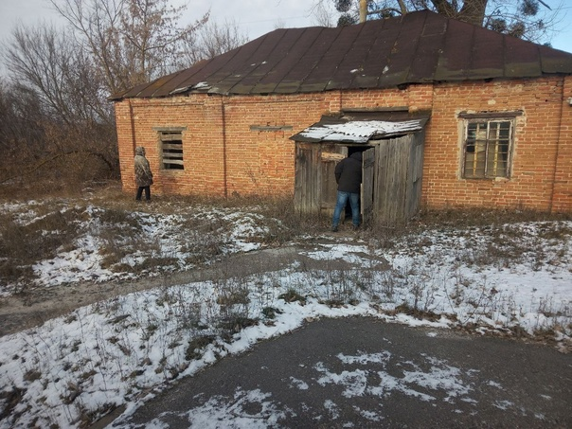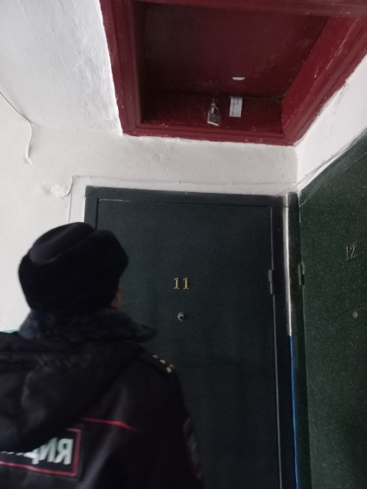

2. Проведен конкурс детских рисунков «Огонь –друг, огонь - враг», в конкурсе приняло участие 166 участников.
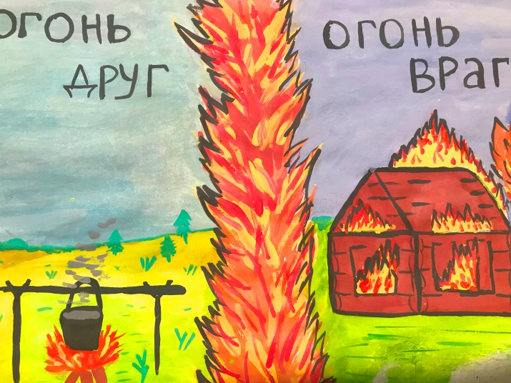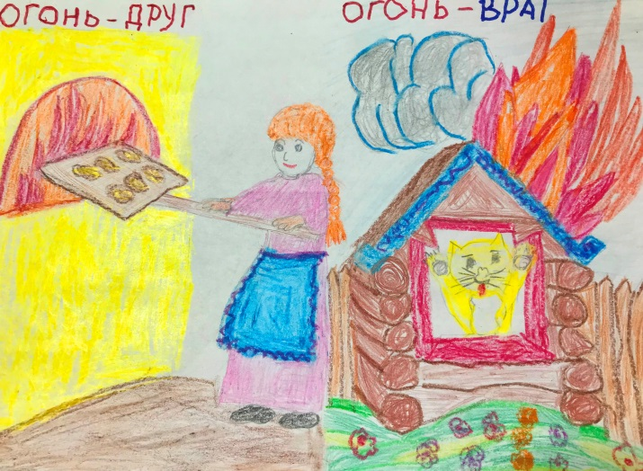

3. Организовано и проведено для социальных работников лекториев, направленных на формирование знаний и навыков осознанного безопасного поведения в различных жизненных ситуациях в 1 квартале 2023 года.
